แบบจัดเก็บองค์ความรู้
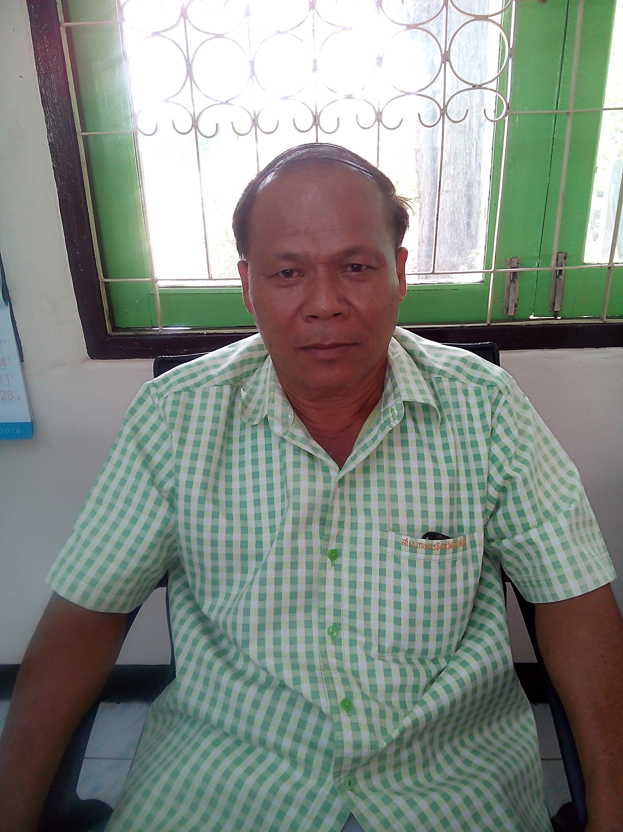
ภาพถ่าย
เจ้าของความรู้
องค์ความรู้ เรื่องหลักการทำงานเป็นทีม
เจ้าของความรู้ชื่อ นายสมประสงค์ แดงสกุล
ตำแหน่ง เกษตรอำเภอท่าเรือ
สังกัด สำนักงานเกษตรจังหวัดพระนครศรีอยุธยา
วันที่บันทึกความรู้28/พฤษภาคม/2559
กระบวนการ/ขั้นตอน/วิธีปฏิบัติ  (ขององค์ความรู้) | ข้อแนะนำ/เอกสารอ้างอิง/คู่มือต่างๆ  ที่จำเป็นสำหรับปฏิบัติงานในกิจกรรมนั้น เช่น พ.ร.บ. ระเบียบบริหารราชการแผ่นดิน  (ฉบับที่...มาตรา...วรรค....บรรทัดที่....)/  ข้อพึงระวัง(ถ้ามี)
การทำงานเป็นทีมมีความสำคัญในทุกองค์กรการทำงานเป็นทีมเป็นสิ่งจำเป็นสำหรับการเพิ่มประสิทธิภาพและประสิทธิผลของการบริหารงานการทำงานเป็นทีมมีบทบาทสำคัญที่จะนำไปสู่ความสำเร็จของงานที่ต้องอาศัยความร่วมมือของกลุ่มสมาชิกเป็นอย่างดี
ลักษณะที่สำคัญของทีม 4 ประการ ได้แก่
1. การมีปฏิสัมพันธ์ทางสังคมของบุคคล หมายถึง การที่สมาชิกตั้งแต่ 2 คนขึ้นไปมีความเกี่ยวข้องกันในกิจการของทีม ตระหนักในความสำคัญของกันและกัน แสดงออกซึ่งการยอมรับ การให้เกียรติกัน
2. มีจุดมุ่งหมายและเป้าหมายร่วมกัน หมายถึง การที่สมาชิกในทีมจะมีส่วนกระตุ้นให้เกิดกิจกรรมร่วมกันของทีม โดยเฉพาะจุดประสงค์ของสมาชิกในทีมที่สอดคล้องกับองค์การ มักจะนำมาซึ่งความสำเร็จของการทำงานได้ง่าย
3. การมีโครงสร้างของทีม หมายถึง ระบบพฤติกรรม ซึ่งเป็นแบบแผนเฉพาะกลุ่มสมาชิกกลุ่มจะต้องปฏิบัติตามกฎหรือมติของกลุ่ม สมาชิกทุกคนของกลุ่มจะต้องยอมรับและปฏิบัติตามเป็นอย่างดี
4. สมาชิกมีบทบาทและมีความรู้สึกร่วมกัน การรักษาบทบาทที่มั่นคงในแต่ละทีม จะมีความแตกต่างกันตามลักษณะของสมาชิก รวมทั้งความรู้ความสามารถของสมาชิก โดยการจัดแบ่งบทบาทและหน้าที่ ความรับผิดชอบ กระจายงานกันตามความรู้ ความสามารถ และความถนัดของสมาชิก

“การทำงานเป็นทีม” เป็นความร่วมมือ ร่วมใจ ของสมาชิก เพื่อที่จะบรรลุเป้าหมายร่วมกันโดยมีองค์ประกอบ 3 ประการ ได้แก่
- มีวัตถุประสงค์ชัดเจน
- มีการจัดลำดับความสำคัญในการทำงาน
- มีผลการทำงาน

ผู้บันทึกความรู้ ชื่อ – สกุลนายสหัฐฒะชัย ฮดฤาชา ตำแหน่ง นักวิชาการส่งเสริมการเกษตรปฏิบัติการ
สังกัด สำนักงานเกษตรอำเภอท่าเรือ จังหวัดพระนครศรีอยุธยา
ติดต่อได้ที่ สำนักงานเกษตรอำเภอท่าเรือ โทร. 035-341444

